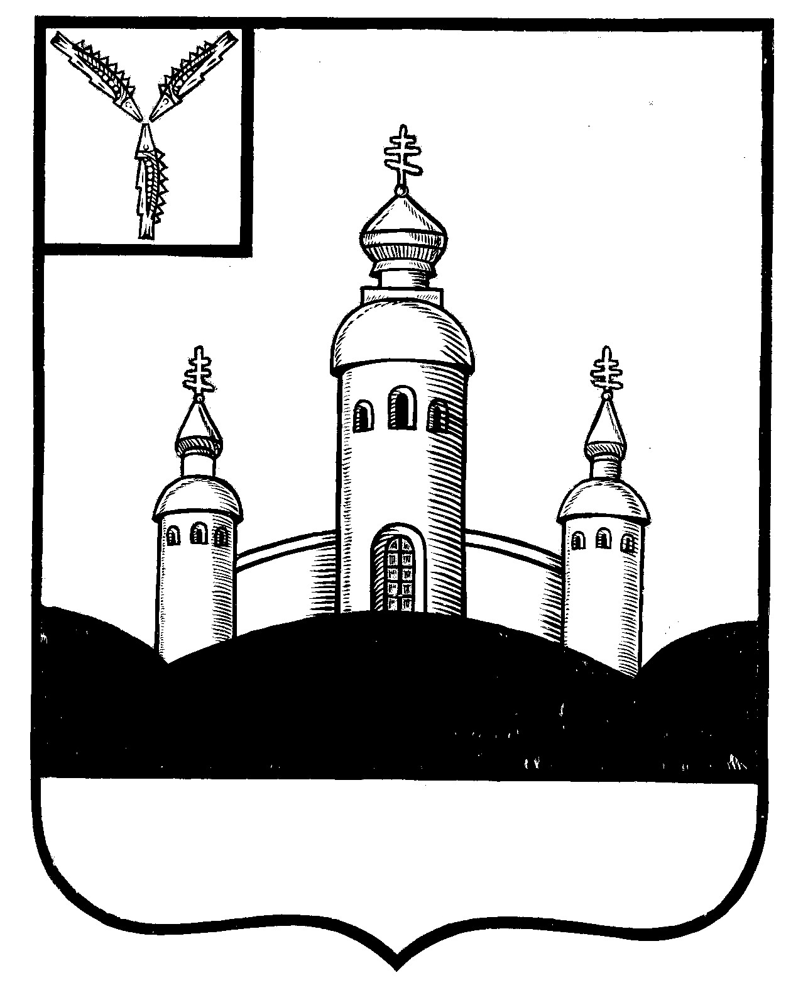
СОБРАНИЕ
ВОСКРЕСЕНСКОГО МУНИЦИПАЛЬНОГО РАЙОНА
САРАТОВСКОЙ ОБЛАСТИ

РЕШЕНИЕ

05 июля 2022 года № 26

с. Воскресенское

О протесте прокуратуры Воскресенского
района № 125-2022 от 04.05.2022года
на решение Собрания Воскресенского № 47
от 18.09.2018 года «Об утверждении Порядка
определения цены земельных участков, находящихся
в муниципальной собственности Воскресенского
муниципального района Саратовской области при
заключении договора купли-продажи земельного
участка без проведения торгов»

Рассмотрев протест прокуратуры Воскресенского района № 125-2022 от 04.05.2022года на решение Собрания Воскресенского № 47 от 18.09.2018 года «Об утверждении Порядка определения цены земельных участков, находящихся в муниципальной собственности Воскресенского муниципального района Саратовской области при заключении договора купли-продажи земельного участка без проведения торгов», руководствуясь Уставом Воскресенского муниципального района
Собрание Воскресенского муниципального района Саратовской области
Р Е Ш И Л О:
- Принять к рассмотрению протест прокуратуры Воскресенского № 125-2022 от 04.05.2022года на решение Собрания Воскресенского № 47 от 18.09.2018 года «Об утверждении Порядка определения цены земельных участков, находящихся в муниципальной собственности Воскресенского муниципального района Саратовской области при заключении договора купли-продажи земельного участка без проведения торгов».
- Поручить администрации Воскресенского муниципального района подготовить проект решения Собрания Воскресенского МР СО «О внесении изменений в решение Собрания Воскресенского МР № 47 от 18.09.2018 года «Об утверждении Порядка определения цены земельных участков, находящихся в муниципальной собственности Воскресенского муниципального района Саратовской области при заключении договора купли-продажи земельного участка без проведения торгов и представить его на рассмотрение Собрания Воскресенского МР до 22.07.2022 года.
- Настоящее решение вступает в силу со дня его принятия.

Председатель Собрания
Воскресенского МР И.В. Яськова

